GODIŠNJI PROGRAM RADA
TURISTIČKE ZAJEDNICE OPĆINE MARINE
ZA 2025. GODINU
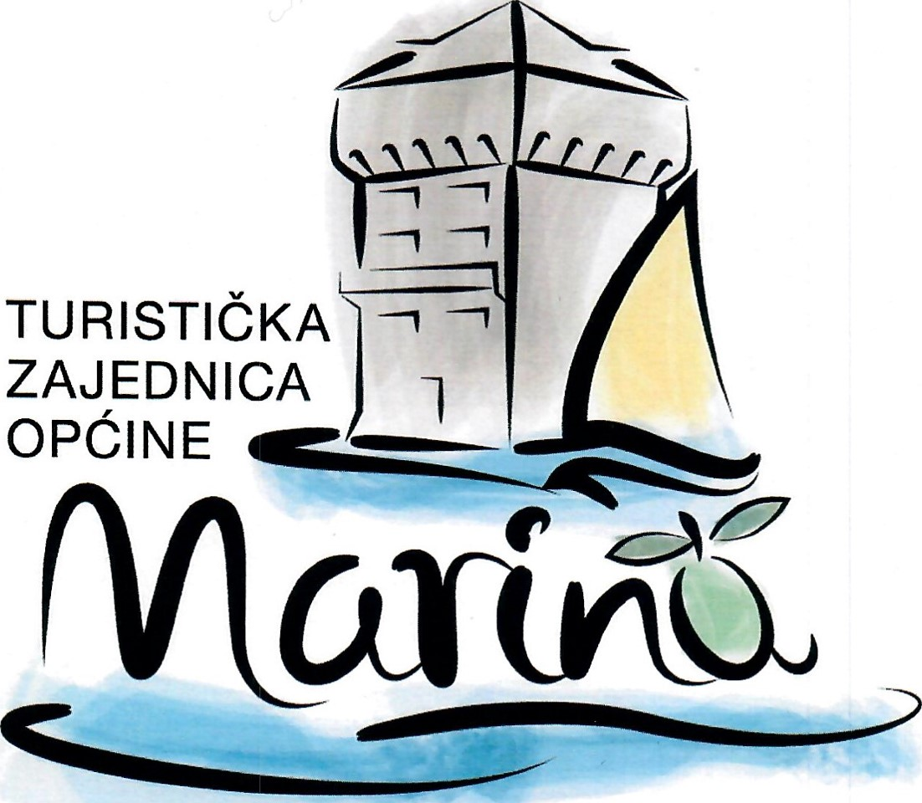
Marina, prosinac 2025. godine
Sadržaj
UVOD……………………………………………………………………………………………………………………………………………………………
- IZVORNI PRIHODI ……………………………………………………………………………………………………………………..14
- ISTRAŽIVANJE I STRATEŠKO PLANIRANJE……………………………………………………………………………………16
- RAZVOJ TURISTIČKOG PROIZVODA………………………………………………………………………………………………17
- KOMUNIKACIJA I OGLAŠAVANJE………………………………………………………………………………………………..24
- DESTINACIJSKI MENADŽMENT……………………………………………………………………………………………………28
- ČLANSTVO U STRUKOVNIM ORGANIZACIJAMA………………………………………………………………………………32
- ADMINISTRATIVNI POSLOVI………………………………………………………………………………………………………….32
- REZERVA………………………………………………………………………………………………………………………………….34
8. POKRIVANJE MANJKA PRIHODA IZ PRETHODNE GODINE……………………………………………………………….... 34
9. REKAPITULACIJA PRIHODA I RASHODA…………………………………………………………………………………………….36
UVOD
Vizija razvoja naše destinacije predstavlja sliku idealne budućnosti, jasnu predodžbu budućih događaja, kao i dugoročni željeni rezultat. Pokazuje jasan smjer kretanja organizacije i opisuje što TZO želi ostvariti u narednom razdoblju.
Poticanje uravnoteženog, održivog, otpornog razvoja koji optimalno koristi i jača osnovu jedan je od glavnih ciljeva razvoja uopće. Turistička potražnja i dalje postoji, ali kao i 2024.g. odlučujuću ulogu sljedeće sezone imat će cijene i sigurnost tržišta.
Izmjenom Zakona o turizmu koji je stupio na snagu 01.01.2024. g. s tim da su pravilnici stupili na snagu u mjesecu rujnu, uvedene su brojne izmjene u načinu upravljanja turizmom u skladu s Nacionalnim planom oporavka i otpornosti, koji financira EU.
Cilj zakona je taj da se turizmom upravlja na kvalitetan i održiv način uz distribuciju odgovornosti između države, turističkih zajednica, gradova i općina. Naglasak je na delegiranju odgovornosti za vođenje turističke politike s državne na lokalne razine, što znači da će gradovi i općine dobiti više prava, ali i odgovornosti.
Lokalne i regionalne turističke zajednice će svaka zasebno izrađivati Plan upravljanja destinacijom, četverogodišnji plan kojim će se, između ostalog, određivati i koliko pojedina destinacija može primiti turista. Ovlasti turističkih zajednica znatno su proširene pa će one provoditi mjere za upravljanje turističkim tokovima.
Ministarstvo turizma i sporta pustilo je u javno savjetovanje još jedan zakon, a to su izmjene Zakona o ugostiteljskoj djelatnosti koje sadrže tri ogromne novine za sve one koji se bave iznajmljivanjem. Najvažnija novost je uvođenje pojma ”domaćin” u zakon. Dosad su svi iznajmljivači bili isto tretirani, bez obzira imaju li apartman u kući u kojoj žive, imaju apartman koji iznajmljuju kupljen u drugom mjestu ili samo u svom mjestu prebivališta su napravili kuće i apartmane za odmor. Zakon nije radio niti razliku između stranaca i domaćih koji iznajmljuju. Svi su oni po slovu zakona bili ti koji obavljaju ugostiteljsku djelatnost smještaja u domaćinstvu.. U izmjenama zakona se navodi da se pojam domaćin uvodi kako bi se ”jasno pozicionirao pravi obiteljski smještaj kao dodatna vrijednost hrvatskom turizmu” od iznajmljivača kojima je iznajmljivanje gospodarska djelatnost sa ciljem isključivog stjecanja dobiti i tako pridonose smanjenju stambenog fonda.
S obzirom da nas čeka neizvjesna godina po mnogim pitanjima planirat ćemo pažljivo i realno kako bi se uspješno prilagodili novim politikama koje se temelje na principu održivosti.
U 2024. godini (do studenog ) je realizirano je 46 410 dolazaka što je povećanje od 1%, te 380.113 noćenja, što je 0,03% manje od prošlogodišnjeg rezultata, povećavati brojke u sezoni nije naš interes, trebamo raditi na predsezoni i posezoni. U 2025. očekujemo stagnaciju broja noćenja u odnosu na 2024. godinu.
Ovim jednogodišnjim programom rada definira se načelan smjer, aktivnosti i projekti koje će Turistička zajednica Općine Marina provoditi i inicirati u narednom razdoblju.
- U suradnji sa sustavom TZ, oglašavat ćemo se na domaćem i stranom tržištu. S obzirom da smo se projektno udružili, pojačat ćemo suradnju sa turističkim zajednicama „Splitske rivijere”.
- Trebamo međusobno surađivati i koordinirati rad svih subjekata u Općini Marina kako bismo obogatili turističku ponudu i pomogli u uljepšavanju mjesta. U tu svrhu u suradnji s Općinom Marina, Mjesnim odborima i drugim Udrugama koji djeluju na području Općine Marina sudjelovat ćemo na projektima koji doprinose podizanju kvalitete u svakom mjestu.
- Prilagodit ćemo aktivnosti programima koje sufinanciraju Ministarstvo Turizma, HTZ, i TZ SDŽ, te pojedina ministarstva i posebnu pozornost posvetiti programima sufinanciranja i sponzoriranja koje nude gospodarski subjekti
Raditi na poboljšanju uvjeta boravka turista u destinaciji te razvijanju svijesti o važnosti i gospodarskim, društvenim i drugim učincima turizma, kao i potrebi i važnosti očuvanja i unaprjeđenja svih elemenata turističke resursne osnove naše destinacije, a osobito zaštite okoliša, kao i prirodne i kulturne baštine sukladno načelima održivog razvoja.
ZADAĆE LOKALNE TURISTIČKE ZAJEDNICE:
- Razvoj proizvoda
  - sudjelovanje u planiranju i provedbi ključnih investicijskih projekata javnog sektora i ključnih projekata podizanja konkurentnosti destinacije
  - koordinacija i komunikacija s dionicima privatnog i javnog sektora u destinaciji
  - razvojne aktivnosti vezane uz povezivanje elemenata ponude u pakete i proizvode — inkubatori inovativnih destinacijskih doživljaja i proizvoda
  - razvoj događanja u destinaciji i drugih motiva dolaska u destinaciju za individualne i grupne goste
  - razvoj ostalih elemenata turističke ponude s fokusom na cjelogodišnju ponudu destinacije
  - praćenje i apliciranje, samostalno ili u suradnji s jedinicom lokalne samouprave i drugim subjektima javnog ili privatnog sektora, na natječaje za razvoj javne turističke ponude i infrastrukture kroz sufinanciranje iz nacionalnih izvora, fondova Europske unije i ostalih izvora financiranja
  - upravljanje kvalitetom ponude u destinaciji
  - strateško i operativno planiranje razvoja turizma ili proizvoda na destinacijskoj razini te po potrebi organizacija sustava upravljanja posjetiteljima
  - sudjelovanje u izradi strateških i razvojnih planova turizma na području destinacije
  - upravljanje javnom turističkom infrastrukturom
  - sudjelovanje u provođenju strateških marketinških projekata koje je definirala Hrvatska turistička zajednica.
- Informacije i istraživanja
  - izrada i distribucija informativnih materijala
  - stvaranje, održavanje i redovito kreiranje sadržaja na mrežnim stranicama destinacije i profilima društvenih mreža
  - osnivanje, koordinacija i upravljanje turističkim informativnim centrima (ako postoje/ima potrebe za njima)
  - suradnja sa subjektima javnog i privatnog sektora u destinaciji radi podizanja kvalitete turističkog iskustva, funkcioniranja, dostupnosti i kvalitete javnih usluga, servisa i komunalnih službi na području turističke destinacije
  - planiranje, izrada, postavljanje i održavanje sustava turističke signalizacije, samostalno i/ili u suradnji s jedinicom lokalne samouprave
  - operativno sudjelovanje u provedbi aktivnosti sustava eVisitor i ostalim turističkim informacijskim sustavima sukladno uputama regionalne turističke zajednice i Hrvatske turističke zajednice kao što su: jedinstveni turistički informacijski portal te evidencija posjetitelja i svih oblika turističke ponude. 4
- Distribucija
  - koordiniranje s regionalnom turističkom zajednicom u provedbi operativnih marketinških aktivnosti
  - priprema, sortiranje i slanje podataka o turističkoj ponudi na području destinacije u regionalnu turističku zajednicu i Hrvatsku turističku zajednicu
  - priprema destinacijskih marketinških materijala sukladno definiranim standardima i upućivanje na usklađivanje i odobrenje u regionalnu turističku zajednicu
  - pružanje podrške u organizaciji studijskih putovanja novinara i predstavnika organizatora putovanja u suradnji s regionalnom turističkom zajednicom te u suradnji s Hrvatskom turističkom zajednicom
  - obavljanje i drugih poslova propisanih ovim Zakonom ili drugim propisom.
(2) Pored zadaća iz stavka 1. ovoga članka, lokalne turističke zajednice koje ostvaruju više od 1.000.000 komercijalnih noćenja godišnje mogu izvršavati i sljedeće zadaće vezane uz marketing:
- odnosi s javnošću
- stvaranje, održavanje i redovito kreiranje sadržaja na mrežnoj stranici i profilima društvenih mreža
- definiranje smjernica i standarda za oblikovanje turističkih promotivnih materijala
- uspostavljanje marketinške infrastrukture temeljene na informatičkim tehnologijama
- provođenje aktivnosti strateškog i operativnog marketinga (brending destinacije, online i offline aktivnosti, mrežne stranice i profili društvenih mreža, sajmovi, studijska putovanja, prezentacije, partnerstva, sponzorstva i slično)
- koordinacija i provedba udruženog oglašavanja na lokalnoj razini
- obavljanje i drugih poslova propisanih ovim Zakonom ili drugim propisom.
- turistička zajednica dužna je voditi računa da zadaće koje provodi budu usklađene sa glavnim planom razvoja turizma Splitsko-dalmatinske županije (2017. — 2027.) sa strateškim i operativnim planom marketinga, a sve sukladno uputama regionalne turističke zajednice i Hrvatske turističke zajednice.
- Lokalna turistička zajednica može na temelju posebne odluke Turističkog vijeća Hrvatske turističke zajednice biti član međunarodnih turističkih organizacija i srodnih udruženja.
ANALIZA TURISTIČKOG PROMETA U RAZDOBLJU OD 01.01.2024. DO 31.10.2024. GODINE USPOREDNO S ISTIM RAZDOBLJEM IJ 2023. GODINI
Tablica br. 1. Ukupno dolasci, broj turista i noćenja
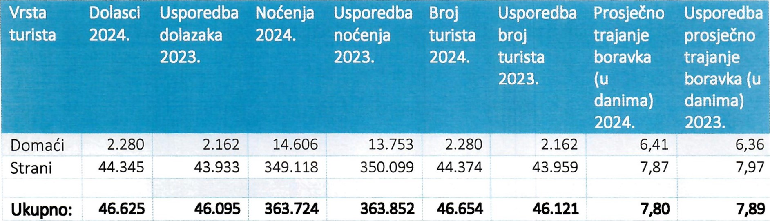
U razdoblju od 01.01.2024. do 31.10.2024. na području općine Marina evidentirano je 46.625 dolaska, što je u usporedbi s istim razdobljem u 2023. godini povećanje od 1,15 %.
Što se tiče broja noćenja ostvareno je 363.724 što je približno jednako broju ostvarenih noćenja u istom razdoblju u 2023. god. Nadalje, evidentirano je 46.654 turista što je povećanje od 1,16 % u odnosu na 2023. god.
Prosječno trajanje boravka iznosi 7,80 dana, dok je u 2023. iznosilo 7,89 dana.
Najveći broj gostiju dolazi nam iz Poljske sa udjelom od 23,59%, a slijede ih turisti iz Njemačke sa udjelom od 14,55 %, Češke sa udjelom od 10,65 % i Mađarske 7,96 %.
Tablica br.2 Dolasci i noćenja prema emitivnom tržištu
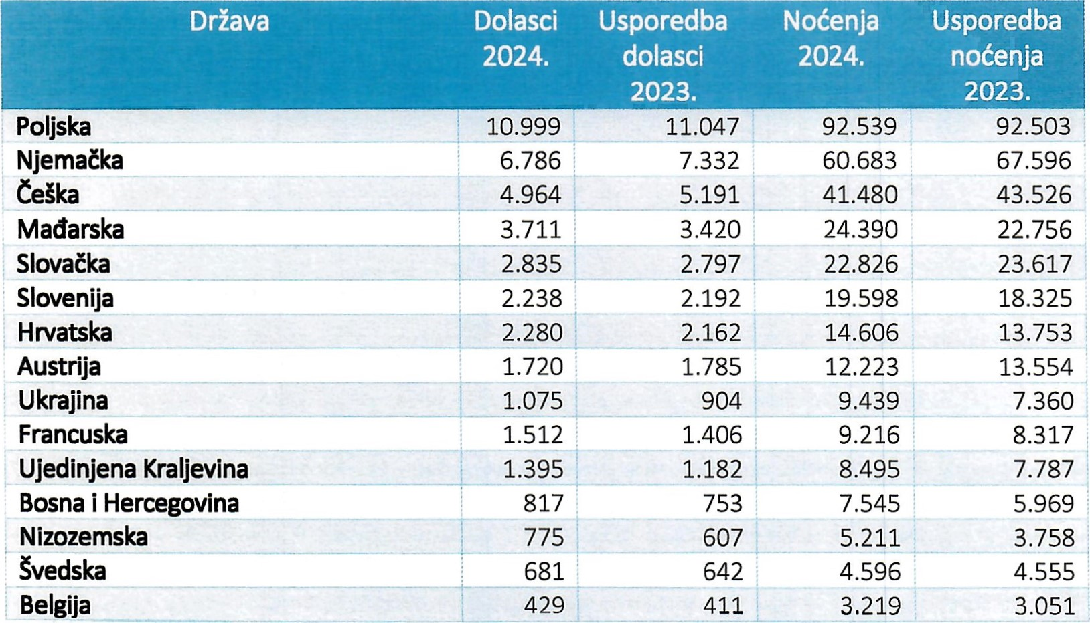
Srbija | 327 | 280 | 3.193 | 2.752
Italija | 468 | 600 | 2.690 | 3.801
Švicarska | 464 | 328 | 2.585 | 2.276
Danska | 347 | 345 | 2.453 | 2.544
Norveška | 310 | 431 | 2.109 | 3.307

 | 265 | 250
Rumunjska 1.870
Litva | 275 | 260 | 1.836 | 1.577
SAD | 500 | 428 | 1.829 | 1.616
Makedonija | 56 | 92 | 1.072 | 1.284

1
Finska30 97 852 642
Australija | 133 | 112 | 839 | 697
Španjolska | 219 | 74 | 820 | 244
Irska | 97 | 96 | 714 | 527
Kanada | 118 | 98 | 581 | 345
Estonija | 88 | 105 | 468 | 679
Ostale azijske zemlje | 52 | 28 | 443 | 218
Letonija | 71 | 101 | 329 | 526

29
Island254
Albanija |  | 11 | 251 | 33
Bugarska | 24 | 31 | 239 | 158
Ostale afričke zemlje | 27 | 49 | 233 | 419

 |  | 56
 | 34 | 56

Rusija | 28 | 62 | 187 | 345
Turska | 43 | 37 | 179 | 234
Ostale zemlje Južne i Srednje Amerike | 29 | 25 | 169 | 103
Ostale europske zemlje | 22 | 19 | 131 | 137
Luksemburg | 19 | 18 | 120 | 62
Bjelorusija199 424
14
Brazil89 11
Indija 24 16 85 68
l | 20
Portuga36 84 152
Tajland 80 12
Kina

65

16 | 11
Kosovo77
Kazahstan |  |  | 76 | 52
Grčka | 16 |  | 69 | 21
Kina | 19 | 18 | 61 | 96
Crna Gora |  |  | 54 | 48
Izrael | 16 | 32 | 53 | 126
Južnoafrička Republika | 11 | 20 | 41 | 81
Ujedinjeni Arapski Emirati |  |  | 40 | 63
Novi Zeland  Ostale zemlje Oceanije | 13 | 22 | 34  34 | 107
Meksiko |  |  | 33 | 23
Argentina  Čile  Hong Kong, Kina  Japan  Malta  Tunis  Maroko | 10 |  | 29  17  15 | 12  17  22
Makao,
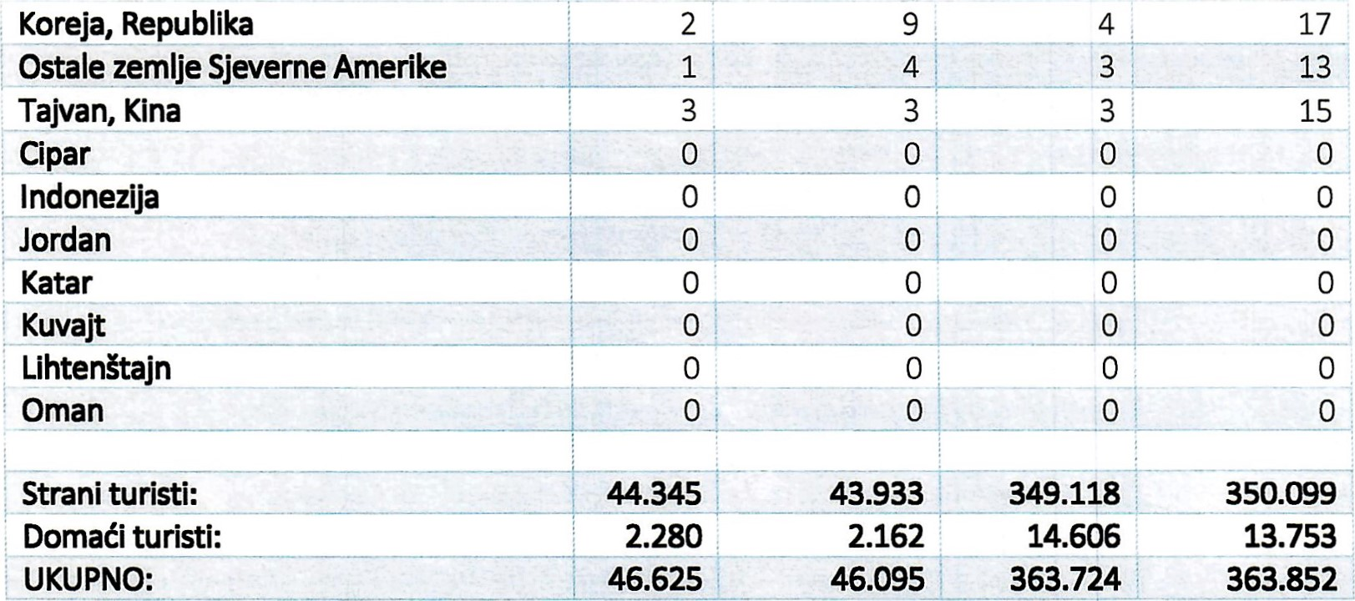
Tablica br. 3 noćenja i broj turista prema naseljima u Općini Marina u 2024. godini
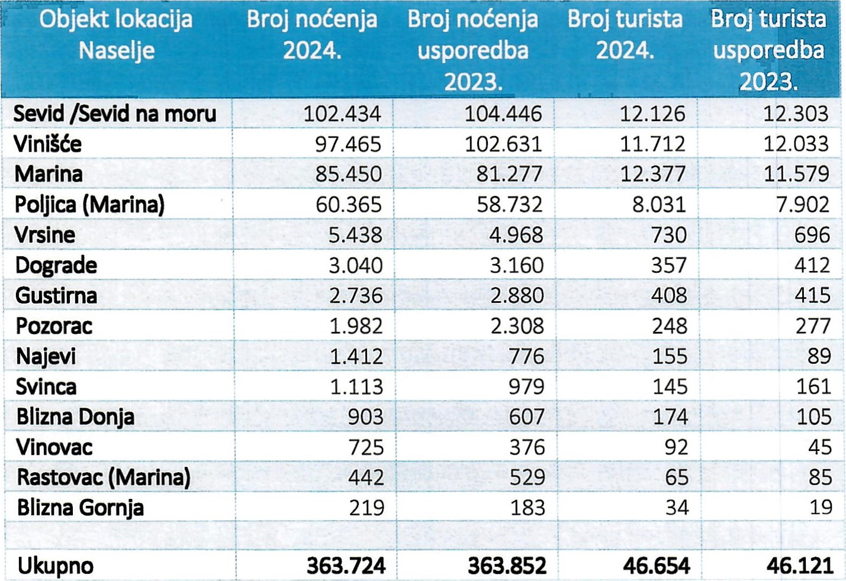
Naselje Sevid predvodi u ostvarenim noćenjima s udjelom od 28 % u ukupnom broju noćenja u 2024. godini. Slijede ga ostala primorska mjesta Vinišće sa udjelom od 27 %, Marina 23 % i Poljica 17 % u ukupnom broju noćenja. Dok u zagorskom dijelu općine Marina prema broju noćenja predvode Vrsine s udjelom od 1 % u ukupnom broju noćenja.
Tablica 4. Udio turista u ukupnom broju prema vrsti objekta
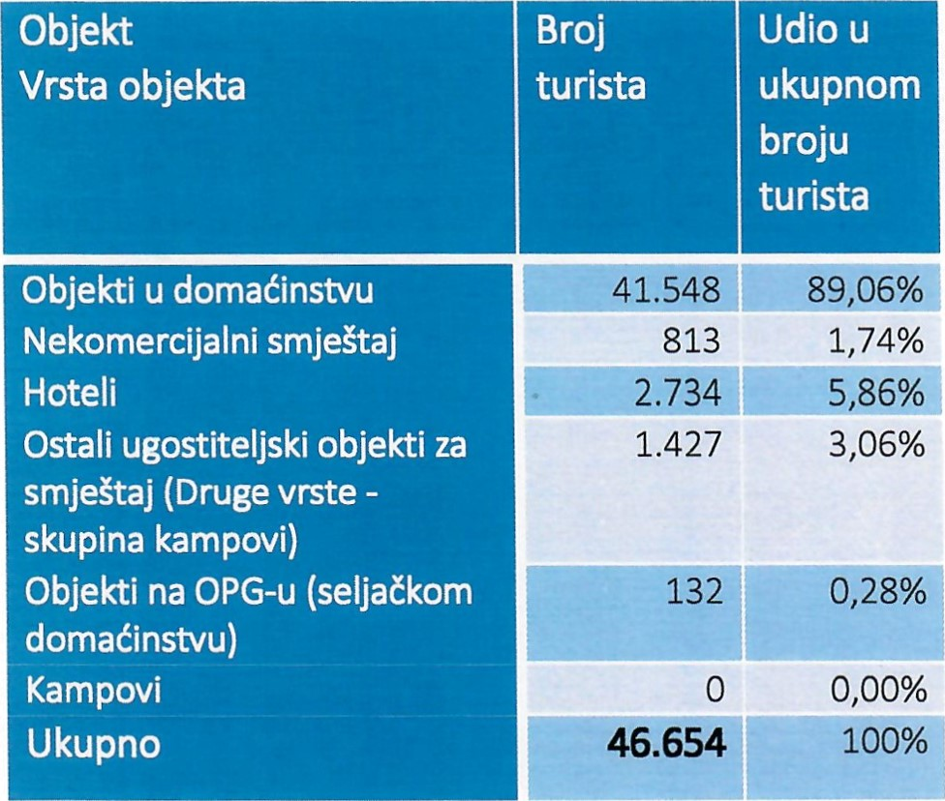
PREGLED STRUKTURE SMEŠTAJNOG KAPACITETA PREMA BROJU ZVJEZDICA I VRSTI NAPLATE
U Općini Marina brojimo: 1.672 objekata od čega je 653 nekomercijalnih te je 1019 komercijalnih objekata. Broj paušalnih komercijalnih objekata je 975 što je povećanje od 4,17 % u odnosu na prošlu godinu, dok je komercijalnih s naplatom po noćenju 42 što je za 35,48% povećanje. Također, unutar komercijalnih objekata brojimo 2.109 smještajnih jedinica sa 6.947 glavnih kreveta i 905 pomoćnih kreveta te 984 komercijalnih obveznika. Najviše smještajnih jedinica, njih čak 1.949, imaju objekti u domaćinstvu.
Najviše je smještajnih jedinica je sa 3* (1.693).
Smještajnih jedinica sa 1* je 42, sa 2* 116, sa 4* 229, a sa 5* 18 smještajnih jedinica. U usporedbi s prošlom godinom može se vidjeti zanimljiv podatak da je smještajnih jedinica sa 4 i 5 zvjezdica za 20% više.
Tablica 5. Pregled strukture smještajnog kapaciteta prema kategorizaciji
 | Objekt  Kategorija |  | Broj objekata |  | Broj smještajnih jedinica |  | Broj kreveta |  | Broj dodatnih kreveta |  | Broj obveznika
 | 1 zvjezdica |  | 14 |  | 42 |  | 126 |  | 8
 | 2 zvjezdice |  | 51 |  | 116 |  | 389 |  | 33 |  | 51
 | 3 zvjezdice |  | 813 |  | 1.693 |  | 5.384 |  | 662 |  | 786
 | 4 zvjezdice |  | 118 |  | 229 |  | 871 |  | 188 |  | 117
 | 5 zvjezdica |  | 17 |  | 18 |  | 131 |  | 10 |  | 15
 |  |  | 1 |  | 1 |  | 6 |  |  |  | 1
3 sunca |  |  |  |  |  | 12 |  | 
4 sunca
Nema kategorizacije |  |  |  |  |  | 22
Ukupno |  | 1.019 |  | 2.109 |  | 6.947 |  | 905 |  | 983
Stanje na dan: 15.11.2024.
PRIHODI

Turistička pristojba je izvorni prihod turističkih zajednica. Prihod Zajednice od turističke pristojbe ostvaruje se temeljem odredbi članka 20. Zakona o turističkoj pristojbi kojim se utvrđuje raspodjela turističke pristojbe (NN 52/19). TZO Marina kao i sve turističke zajednice, turističku pristojbu koristi za izvršavanje svojih zadaća i za svoje poslovanje sukladno godišnjem programu rada i financijskom planu.
Prihod od turističke pristojbe od nautike ostvaruje se temeljem odredbi čl. 20. Zakona o turističkoj pristojbi i temeljem odredbi čl. 9. Pravilnika o visini, načinu plaćanja i raspodjeli turističke pristojbe za čarterska plovila, brodove za višednevna kružna putovanja i osobe koje borave na plovilu (nautičari) te način plaćanja turističke pristojbe za brodove na kružnom putovanju u međunarodnom pomorskom prometu i međunarodnom prometu na unutarnjim vodama (NN 73/20).
Tablica 6. Turistička pristojba po mjestima u bruto iznosu
Naselja | Zaduženje
Marina | 87.534,50
Vinišće | 104.648,25
Sevid | 98.097,75
Poljica (Marina) | 62.485,75
Dograde | 2.660,00
Sevid na moru | 4.374, 25
Blizna Gornja | 1.034,00
Gustirna | 3.055,00
Blizna Donja | 1.996,00
Vrsine | 5.949,25
Najevi | 1.551,00
Mitlo | 470,00
Rastovac (Marina) | 752,00
Svinca | 1.128,00
Pozorac | 2.162,00
Vinovac | 705,00
Ukupno: | 378.602,75
Tablica 7. Primjer raspodjele turističke pristojbe
 | RASPODJELA TURISTIČKE PRISTOJBE paušal
 | PRIMJER PAUŠALA 350,00 |  | 46,45
3,50% | HTZ-sredstva za razvojne projekte i programe na nedovljno razvijenim mjesta | 3,5 | 1,63
2% | HTZ-za projekte i programe udruženih turističkih zajednica | 2 | 0,93
65% | Lokalna turistička zajednica |  | 19,98
30% | JLS | 18,4 | 8,55
15% | Regionalna TZ | 14,18 | 6,59
 | HTZ | 18,9 | 8,78

 |  | PRIHODI | Plan  2024.g. | Plan  2025.g. | udio | indeks plan  2024./2025.
1. |  | Izvorni prihodi | 207.000,00 | 237.000,00 | 82,29 | 114,5
 | 1.1. | Turistička pristojba | 175.000,00 | 205.000,00 | 71,18 | 117,14
 | 1.2. | Članarina | 32.000,00 | 32.000,00 | 11,11 | 100,0
2. |  | Prihodi iz proračuna općine/grada/županije i državnog proračuna | 15.000,00 | 15.000,00 | 5,21 | 100,00
3. |  | Prihodi od sustava turističkih zajednica | 20.000,00 | 20.000,00 | 6,94 | 100,0
4. |  | Prihodi iz EU fondova | 0,00 | 0,00 | 0,00 | 0,00
5. |  | Prihodi od gospodarske djelatnosti | 0,00 | 0,00 | 0,00
6. |  | Preneseni prihod iz prethodne godine | 33.000,00 | 15.000,00 | 5,21 | 45,45
 |  | Ostali prihodi | 1.000,00 | 1.000,00 | 0,35 | 100,0
 |  | SVEUKUPNO | 276.000,00 | 288.000,00 | 100,00 | 104,35
- IZVORNI PRIHODI
Uzimajući u obzir fizički obujam turističkog prometa u 2024. godini kao i gospodarska i tržišna kretanja ne planiramo značajno povećanje osnovnih prihoda od turističke članarine i prihode od turističke pristojbe.
  - Turistička pristojba od „paušala
lako je u 2025.g. godini planirano povećanje od pristojbe u iznosu od 50,00 eura, ne planiramo značajnije odstupanje od naplate istih.
Planirani prihodi: 205.000,00 €
  - Prihod od turističke članarine
Ostvaruje se temeljem odredbi čl. 12. Zakona o članarinama u turističkim zajednicama (NN 52/19).
Planirani prihodi: 32.000,00 €
2 Prihodi iz Općine/grada/Županjje/državnog proračuna
Planirani prihodi: 15.000,00 €
- Prihodi od sustava turističkih zajednica
Odnose se na sredstva temeljem javnih poziva TZ-a SDŽ za sufinanciranje raznih programa te javnih poziva za udruženo oglašavanje i sredstva za posebne namjene s posebnih računa Hrvatske turističke zajednice namijenjene lokalnim turističkim zajednicama na turistički nedovoljno razvijenim područjima te za udružene turističke zajednice.
Planirani prihodi: 20.000,00 €
- Prihodi iz EU fondova
Planirani prihodi: 0 €
- Prihodi od gospodarske djelatnosti
Planirani prihodi: O €

6. Preneseni prihodi iz prethodne godine
Na temelju procjene financijskog rezultata poslovanja tekuće godine, planiramo preneseni prihod za narednu godinu.
Planirani prihodi: 15.000,00 €
7. Ostali prihodi - Odnose se na kamate, pomoći, refundacije itd..
Planirani prihodi: 1. 000,00 €
PLANIRANI PRIHODI: 288.000,00 EURA
AKTIVNOSTI
PLANIRANA SREDSTVA: 288.000,00 €

1. ISTRAŽIVANJE I STRATEŠKO PLANIRANJE
Novim zakon koji je stupio na snagu 01.01.2024. Turističke zajednice dužne su donijeti plan upravljanja destinacijom, uz sudjelovanje svih relevantnih dionika, uključujući i jedinice lokalne i regionalne samouprave i građane. Usvajaju ih tijela turističkih zajednica, a naposljetku, čelnici lokalnih jedinica će predlagati predstavničkim tijelima donošenje odluka o upravljanju destinacijom.
Plan upravljanja destinacijom je planski dokument za razvoj održive destinacije. Primarna mu je svrha osigurati razvoj destinacije u smjeru održivosti u skladu s aktima strateškog planiranja, prostornim planovima, planom upravljanja kulturnim dobrima i drugim važećim planovima i propisima. Sukladno Zakonu o turizmu (NN 156/23, dalje: ZOT) izrađuje ga turistička zajednica (lokalna i regionalna) za područje jedne ili više lokalnih ili regionalnih turističkih zajednica te Turistička zajednica Grada Zagreba. Planom se određuje smjer razvoja destinacije s ciljem poboljšanja iskustva posjetitelja, zaštite prirodnih i kulturnih dobara i dobrobiti lokalne zajednice. Plan upravljanja destinacijom predstavlja podlogu za donošenje odluka i mjera za upravljanje razvojem turizma u smjeru održivosti jedinica lokalne samouprave, jedinica područne (regionalne) samouprave i drugih nadležnih tijela u destinaciji. Ako je jedna ili više turističkih zajednica razvrstana u kategoriju l. ili Il. indeksa turističke razvijenosti tada se plan upravljanja destinacijom mora temeljiti na izračunu prihvatnog kapaciteta (ITR), a koji se izrađuje u skladu s Pravilnikom o metodologiji izračuna prihvatnog kapaciteta (NN 112/24). Studija prihvatnog kapaciteta se izrađuje za one turističke zajednice koje su razvrstane u kategoriju l. ili Il. indeksa turističke razvijenosti. ITR indeksa proizašao je i iz potrebe za kvalitetnim i preciznim definiranjem stupnja turističke razvijenosti jedinica lokalne samouprave kao osnovnih teritorijalnih jedinica u Hrvatskoj, kako bi se uspostavio učinkovit i transparentan sustav koji će ublažiti aktualne neravnomjernosti u turističkom razvoju
Hrvatske te bolje valorizirati njene resurse. Indeks se izračunava jednom godišnje, a temelji se na pet osnovnih pokazatelja koji su egzaktni, transparentni i objektivni te lako dostupni za sve gradove i općine u Hrvatskoj na godišnjoj razini, a gradovima i općinama omogućeno je jednostavno praćenje promjena u stupnju turističke razvijenosti po svakom od pokazatelja, kao i planiranje njihova razvoja. Vrijednosti indeksa kreće se u rasponu od nula do maksimalno 40, pri čemu su sve JLS prema stupnju turističke razvijenosti podijeljene u 5 razreda, od onih najmanje razvijenih kod kojih je vrijednost indeksa nula pa do najrazvijenijih kod kojih je vrijednost ITR indeksa veća od 30. ITR za Općinu Marina iznosi 27, 41 što nas svrstava u Il. Skupinu razvijenosti zbog čega moramo napraviti Studiju prihvatnih kapaciteta, koja će nam biti temelj za izradu Plana upravljanja destinacijom.
Nositelj aktivnosti i partneri:
TZO Marina
Iznos potreban za realizaciju aktivnosti:
22.000,00 €
Rokovi realizacije aktivnosti:
siječanj — prosinac 2025.

2. RAZVOJ TURISTIČKOG PROIZVODA

2.1. Identifikacija i vrednovanje resursa te strukturiranje turističkih proizvoda
U ovu skupinu spadaju aktivnosti selekcije ključnih atributa, poruka i identificiranje potencijalnih ciljnih skupina kojima se turistički proizvod komunicira, razvojne aktivnosti vezane uz povezivanje elemenata ponude u pakete i proizvode — inkubatori inovativnih destinacijskih doživljaja i proizvoda, razvoj događanja u destinaciji i drugih motiva dolaska u destinaciju za individualne i grupne goste razvoj ostalih elemenata turističke ponude s fokusom na cjelogodišnju ponudu destinacije.
Detaljan i precizan opis aktivnosti:
Općina ima puno potencijala koji se mogu valorizirati kroz turizam, kako za potrebe turističkorekreacijskih sadržaja za stanovništvo, tako i za buduće potrebe turista. Poduzimat ćemo sve mjere i aktivnosti kako bi se na temelju već postojećih prirodnih i kulturnih atrakcija mogao formirati kvalitetan proizvod kojeg će kasnije u komercijalnoj fazi nuditi gostima turistički i gospodarski subjekti.
Cilj aktivnosti:
Identifikacija, vrednovanje i strukturiranje turističkih proizvoda kroz selektivne oblike turizma u cilju uspostave cjelogodišnje turističke ponude destinacije. Sinergijom rezultata osigurava se atraktivna ponuda za posjetitelje što vodi povećanju prihoda za sve dionike, te stvoriti inovativnu turističku destinaciju koja povezuje gastro i eko ponudu s kulturnom i prirodnom baštinom kraja, te sadržaje aktivnog odmora i vjerskog turizma.
2.1.1. Realizacija projekta Put sv. Jakova - Camino Srednja Dalmacija
Vjerski turizam je jedan od najstarijih oblika turizma koji se kao specifični oblik turizma (uz zdravstveni turizam) počeo javljati u najranijoj povijesti kada su ljudi zbog obavljanja religijskih obreda posjećivali za to određena mjesta - svetišta, i pritom prelazili veće udaljenosti. Budući da se radi o ekonomski vrlo korisnom obliku turizma za pojedinu destinaciju, kroz povijest su takve destinacije redovito postajale središtima vjerskih, trgovačkih, kulturnih i ostalih događanja u pojedinim regijama. Hodočasnicima su u takvim mjestima pruženi različiti infrastrukturni, gastronomski, kulturni i ostali sadržaji, dakle - dolazi do povećanih investicija na pojedinom mjestu.
Od 1203. godine Hrvati organizirano hodočaste u svetište sv. Jakova u Santiago de
Compostela. Camino Croatia ima za cilj obnoviti ove srednjovjekovne hodočasničke rute. Camino de Santiago predstavlja jedinstveno iskustvo hodanja, koje je obogatilo milijune života kroz stoljeća, i koje je sve popularnije u današnje doba.
Cijela ruta ima 20 etapa i proteže se preko 3.000 km. Trenutačno je aktivno 10 etapa
(označenih putokazima i s hodočasničkom infrastrukturom). Mi smo već dio etape Camino Šibenika. S obzirom da smo početna točka Camina Šibenik, sada bi bili ili početna ili završna točka na novoj etapi koja se razvija na području naše županije koja bi se trebala realizirati sljedeće godine u suradnji sa bratovštinom sv. Jakova. Također u planu je obnova postojeće staze zbog dotrajale signalizacije.
Nositelj aktivnosti i partneri:
TZO Marina, bratovština sv. Jakova
Iznos potreban za realizaciju aktivnosti:
5.000,00 €
Rokovi realizacije aktivnosti:
Siječanj — prosinac 2025.

2. 1.2. Križni put - Drid
KRIŽNI PUT 'I DRID" smješten je u Marini na kat.čest.zem. 3046/153, k.o. Marina. Kolnopješački pristup smješten je na samom sjevernom rubu parcele, gdje uređeno prvo odmorište sa šest parkirnih mjesta te osnovnom urbanom opremom. Parcela je prirodnog kosog terena, uređena uz maksimalno poštivanje zatečenih gomila, čime se premošćuje visinska razlika od 72,94 metra. Staza je tematski određena kao križni put, s četrnaest predviđenih postaja koje na koncu vode do crkve "Crkva Gospa od Sniga” na južnom rubu parcele. Tri prirodna proširenja puta koriste se za uređenje odmorišta opremljena; klupama izvedenim u kombinaciji betona i drva (ostavlja se mogućnost izbora solarnih/ pametnih klupa), koševima za smeće te solarnom podnom rasvjetom. U suradnji sa Općinom Marina radit ćemo na postavljanju ove staze.
Nositelj aktivnosti i partneri: Općina Marina, TZO Marina Iznos potreban za realizaciju aktivnosti:
10.000,00 €
Rokovi realizacije aktivnosti:
Siječanj —prosinac 2025.

2.3. Podrška razvoju turističkih događanja
Aktivnosti koje se predviđaju ovom grupom rashoda su vezane za organizaciju i suorganizaciju događanja, kulturno-zabavnih, sportskih i sl. manifestacija u destinaciji, kao i sufinanciranje manifestacija u organizaciji drugih subjekata koje su od značaja za razvoj, promociju i učinkovito turističko i gospodarsko pozicioniranje destinacije.
U 2024. god. planiramo aktivnosti vezane za turistička događanja koja će se odviti u sklopu Marinskog ljeta uz brojne nastupe poznatih izvođača te predstava za djecu i odrasle.
Manifestacije čine jedan od najvažnijih elemenata u kreiranju vrijednosti destinacije. TZO Marina u suradnji s institucijama i Udrugama sa područja Općine bit će organizator većine manifestacija, neke će se povjeriti vanjskim suradnicima, dok će se podržati i sufinancirati one manifestacije koje kvalitetom doprinose cjelokupnoj turističkoj ponudi.
Potrebno je potaknuti udruge i poduzetnike da organiziraju programe na javnim površinama (DJ ili živa muzika) ili razne rekreativne programe i sl. Za potrebe organizacije manifestacija tijekom cijele godine trebamo potporu Općine i komunalnog društva kako bismo sve navedene manifestacije mogli organizirati na različitim lokacijama koje zahtijevaju veću tehničku podršku.

2.3.1. Tradicijske manifestacije
- Festival Ojkavice i narodnog kola: u Blizni Donjoj održati će u srpnju za brojne poklonike ovog prastarog ilirskog i prailirskog pjevanja s područja antičke Dalmacije. Sudjelovat će preko 100 izvođača iz cijele Dalmatinske Zagore.
- Koncert mandolinskog orkestra: Zajedno sa KUU Andrija Matijaš — Pauk organizirat ćemo iznimno posjećen koncert sekcije mandolinista. Koncert tradicionalne dalmatinske glazbe će se održati u mjesecu kolovozu sljedeće godine.
- Ribarske fešte: Ribarska noć svake godine privuče tisuće posjetitelja koji uživaju u zanimljivom programu. Posjetitelji mogu uživati u bogatoj gastro ponudi i glazbenom programu poznatih hrvatskih izvođača. Stoga u suradnji sa lokalnim ribarskim udrugama dogovorit ćemo Ribarske fešte diljem Općine.
Cilj aktivnosti:
Poboljšanje uvjeta boravka turista te obogaćivanje turističke ponude, promocija kulture života i rada u određenom mjestu, promocija kulturnih ljepota Općine.
Nositelj aktivnosti i partneri:
TZO Marina, PŠU Angulja, ŠREU Lanterna, PŠU Prališće, Općina Marina, Marinski komunalac
Iznos potreban za realizaciju aktivnosti:
30.000,00 €
Rokovi realizacije aktivnosti:
Lipanj — rujan 2025.

2.3.2. Predstave za odrasle i djecu i dječje radionice
S obzirom da smo „Family friendly” destinacija tokom ljetne sezone gostiti ugostit ćemo razne kazališne predstave, kina na otvorenom i organizirati dječje radionice koje su do sada se pokazale izuzetno dobro posjećene. Izvođače ćemo birati sukladno dobivenim ponudama.
Nositelj aktivnosti i partneri:
TZO Marina
Iznos potreban za realizaciju aktivnosti:
3.000,00 €
Rokovi realizacije aktivnosti:
Svibanj - rujan 2025.

2.3.3. Marinska bitka
S obzirom da je Marinska bitka glavni događaj i dalje ćemo razvijati ovu manifestaciju te ćemo planirati uprizorenje događaja koji su se zbili tijekom turskog napada na selo Marinu 1657.g. tzv. Marinsku bitka. Manifestacija ima veliki značaj u kulturnom stvaralaštvu jer omogućava prezentaciju glazbeno-scenskog djela o događaju od povijesnog značaja za ovaj kraj i cijelu Hrvatsku. Ove godine događaj ćemo proširiti na više dana u kojima ćemo imati predstave, prezentacije borbe mačevanja, razne radionice, priče iz povijesti itd...
Cilj aktivnosti:
Promocija Marine kao mjesta bogate povijesti, čuvanje nasljeđa, obogaćenje ponude za posjetitelje naše destinacije i manifestacija kao motiv dolaska drugih posjetitelja.
Nositelj aktivnosti i partneri:
TZO Marina, Općina Marina, Marinski komunalac, udruga AMP, KUU Marko Marulić
Iznos potreban za realizaciju aktivnosti:
30.000,00 €
Rokovi realizacije aktivnosti:
Lipanj - srpanj 2025.g.

2.3.4. Hileja Marina traj/
U 2025.g. opet planiramo pristupiti organizaciji „Hileja trail” za odrasle, a i za djecu. U sklopu ovog događanja bit će edukativno-zabavni i rekreativni HealthyFlT vikend za cijelu obitelj.
Cilj aktivnosti: kroz zabavno-edukativni i stručni sadržaj približiti publici zdrav stil života ispunjen vježbom, igrom, kretanjem, pravilnom prehranom
Nositelj aktivnosti i partneri:
TZO Marina — Općina Marina
Iznos potreban za realizaciju aktivnosti:
3.000,00 €
Rokovi realizacije aktivnosti:
Lipanj 2025.g.

2.3.5. Advent u Marini
TZO Marina će podržati organizaciju manifestacija udruga, institucija i drugih s subjekata koji će kroz svoje manifestacije u prosincu pružiti dodatnu ponudu posjetiteljima i na prigodan način obilježiti vrijeme Adventa i Božića
Cilj aktivnosti: Obogaćenje ponude Općine u Božićnom razdoblju
Nositelj aktivnosti i partneri:
TZO Marina, Općina Marina, udruge, institucije i sl.
Iznos potreban za realizaciju aktivnosti:
4.000,00 €
Rokovi realizacije aktivnosti:
prosinac 2025.g.

2.3.6. Ekološke manifestacije
U dogovoru sa pomorskim udrugama organizirali bi smo akcije čišćenja podmorja. Na akciju cłscenja podmorja bi se pozvali sve zainteresirane Udruge Iz Općine Marine, a i Županije.
Cilj aktivnosti:
Zaštita okoliša i prirode te poticanje na sudjelovanje javnosti u vođenju brige o našem okolišu. Ovakvim akcijama želimo ukazati na globalni problem onečišćenja mora i na važnost zaštite, odnosno očuvanja flore i faune. Želja nam je našim posjetiteljima pokazati da u destinaciji vlada ekološka osviještenost njenih stanovnika.
Nositelj aktivnosti i partneri:
TZO Marina, PŠU Angulja, SREU Lanterna, SREU Prališće
Iznos potreban za realizaciju aktivnosti:
1.000,00 €
Rokovi realizacije aktivnosti:
Svibanj - Lipanj 2025.

2.3. 7. Sportske manifestacije
U suradnji sa brojnim sportskim udrugama planiramo sudjelovati u sufinanciranju održavanja brojnih sportskih manifestacija kao: dječji turnir Mali Pauk, memorijalni turnir Antonija Ivakić, 11 vitezova, Babo, Vatrogasni MN T Filip Rinčić-Fićo, plivački maraton i dr sportske manifestacije.... )
Cilj aktivnosti:
Promocija Općine Marina kroz promociju aktivnog turizma i zdravog načina življenja, manifestacija kao motiv dolaska.
Nositelj aktivnosti i partneri:
TZO Marina, Općina Marina, Marinski komunalac, Sportske udruge sa područja Općine Marina Iznos potreban za realizaciju aktivnosti:
10.000,00 €
Rokovi realizacije aktivnosti:
Travanj- Rujan 2025.g.
2.5. Podrška turističkoj industriji:
U 2024. planiramo aktivnosti vezane za podršku turističkoj industriji vezane za podršku razvoja programa DMK, a one obuhvaćaju podršku subjektima u svrhu razvoja programa povezanih neposredno s turističkim proizvodom, potpore za programe dionika u turističkoj aktivnosti na razini destinacije iz vlastitih sredstava. Dodijelit ćemo potporu subjektima za financiranje troškova temeljem pristiglih Zahtjeva
Cilj aktivnosti:
Potpora svim organizatorima događanja na prostoru Općine.
Nositelj aktivnosti i partneri:
TZO Marina
Iznos potreban za realizaciju aktivnosti:
11.000,00 €
Rokovi realizacije aktivnosti:
Cijela godina 2025.g.
3. KOMUNIKACIJA OGLAŠAVANJE
3.1. Sajmovi, posebne prezentacije i poslovne radionice:

3.1.1. Sajmovi, poslovne prezentacije
U ovu stavku ubrajamo posebne prezentacije i nastupe na sajmovima u koordinaciji s regionalnom turističkom zajednicom.
U koordinaciji s regionalnom turističkom zajednicom i klasterom Splitske rivijere planiramo sudjelovanje na turističkim sajmovima.
Cilj aktivnosti:
promocija Općine Marina i klastera Splitske rivijere,
Nositelj aktivnosti:
TZO Marina — turistički ured
Rokovi realizacije aktivnosti kontinuirano cijele godine
Planirana sredstva:
3.000,00 €

3.1.2. Poslovne radionice i edukacije
Nastavit ćemo sudjelovati na edukacijama u organizaciji Turističke zajednice SDŽ, Hrvatske turističke Zajednice, Ministarstva turizma, Instituta za turizam, HGK te one u organizaciji drugih institucija.
Umjesto klasične edukacije, koje su ionako bile slabo posjećene, za iznajmljivače ćemo pripremiti projekt „Viber zajednice”. Viber zajednica ima oko 1,1 milijardi korisnika u 190 zemalja svijeta i zajednica ovakvog tipa postavlja se najčešće na način jednosmjerne komunikacije tako da nije otvorena mogućnost razgovora i samog komentara, a sve kako bi se izbjeglo često skretanje sa glavnih i točnih smjernica, te individualno kreiranje ili tumačenje propisa i zakona.
Ulaz u Viber zajednicu će biti slobodan i besplatan, ali se s vremenom ista može komercijalizirati eventualnim objavama oglasa i ponuda nekih od rješenja i proizvoda koji su potrebni za obavljanje djelatnosti iznajmljivanja (namještaj, oprema, rekviziti).
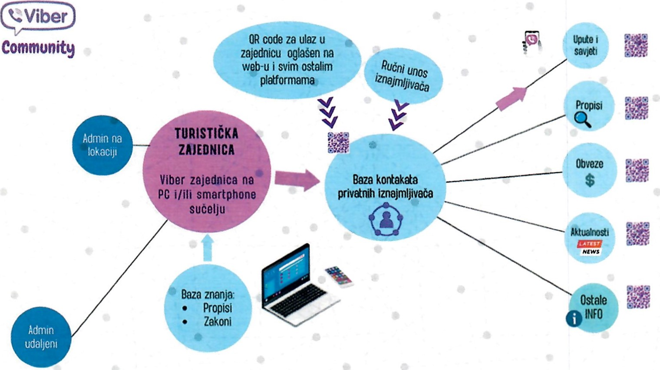
Viber ima oko 1,1 milijardi korisnika u 190 zemalja svijeta.
- U ovoj aplikaciji se u jednom satu zabilježi 70 milijuna interakcija.
- Korisnici Vibera dnevno provode oko 35 min u aplikaciji i pošalju oko 30 poruka dnevno.
- 71% korisnika očekuje komunikaciju u stvarnom vremenu.
- 56% njih želi komunicirati putem poruka a ne poziva.
- 96% Viber poruka na mobilnim uređajima se pročita u roku od tri minute od primitka.
Cilj aktivnosti:
Edukacija iznajmljivača i drugih sudionika turizma, informiranje i stjecanje novih znanja.
Nositelj aktivnosti:
TZO Marina
Iznos potreban za realizaciju aktivnosti:
2.000,00 €
Rokovi realizacije aktivnosti:
siječanj- prosinac 2025.g.

3.3. Kreiranje promotivnog materijala
Ova se kategorija odnosi na aktivnosti vezane uz produkciju materijala namijenjenih promociji destinacije i njezinih sadržaja kao i korisnih informacija potrebnih za planiranje i bezbrižno provođenje odmora u destinaciji. Obuhvaća izradu koncepcija, prikupljanje i obrađivanje podataka, pripremu tekstova i prijevoda, dizajn publikacije, grafičko oblikovanje brošure i letka, tisak i digitalizaciju promotivnih brošura te tiskati promotivni materijal ovisno o potrebama zaliha kao što su mape naselja, biciklističke karte, Image brošure, vodiči,.
Cilj aktivnosti:
Pružanje informacija posjetiteljima i promocija destinacije kreiranjem zanimljivog offline i materijala za posjetitelje kojima se na jednome mjestu pružaju potrebne informacije o destinaciji.
Nositelj aktivnosti:
TZO Marina
Iznos potreban za realizaciju aktivnosti:
5.000,00 €
Rokovi realizacije aktivnosti:
Lipanj 2025.g.

3.4. Internetske stranice
Redovno održavanje web stranice te osvježenja kroz dodatne sadržaje.
Cilj aktivnosti:
Bolja prezentacija ponude destinacije.
Nositelj aktivnosti i partneri:
TZO Marina —Turistički ured
Iznos potreban za realizaciju aktivnosti:
4.000,00 €
Rokovi realizacije aktivnosti:
Siječanj-Prosinac 2025.
3.5. Kreiranje i upravljanje bazama turističkih podataka.
Ova grupa rashoda obuhvaća uspostavljanje detaljne turističke baze podataka o ponudi i potražnji, otkup sadržaja, fotografija i ostalih podataka, priprema, sortiranje i slanje podataka o turističkoj ponudi na području destinacije u regionalnu turističku zajednicu i Hrvatsku turističku zajednicu.
Planiramo otkupljivanje fotografija i sadržaja u svrhu promoviranja destinacije te izrade promotivnog materijala, pripremu i slanje podataka o turističkoj ponudi na području destinacije u regionalnu turističku zajednicu. Ove godine planiramo i snimanje novog promo filma za područje Općine.
Snimat ćemo kratka Videa tzv. Reelse za promociju na društvenim mrežama Instagram, TikTok, Facebook.
Cilj aktivnosti:
Fotografije i videa koja se plasiraju preko društvenih mreža prvi su kontakt s posjetiteljem i velik broj ljudi pretražuje internet preko fotografija i videa. Za napraviti dobru fotografiju i video treba puno vremena. Već nekoliko godina angažiramo fotografe da bi imali kvalitetne fotografije koje će se koristiti za web, društvene mreže, objave u medijima i brošure.
Nositelji aktivnosti:
TZO Marina
Iznos potreban za realizaciju aktivnosti:
10.000,00 €
Rokovi realizacije aktivnosti:
Siječanj- Prosinac 2025.

3.6. Turističko — informativne aktivnosti
Detaljan i precizan opis aktivnosti:
Ova grupa rashoda obuhvaća sve troškove vezano za upravljanje TIC-evima kao i troškove vezano za postavljanje infopunktova te postavljanje i održavanje turističke signalizacije samostalno ili u suradnji s JLS, te stvaranje, održavanje i redovito kreiranje sadržaja na mrežnim stranicama destinacije i društvenim mrežama kojeg ćemo od sljedeće godine prepustiti profesionalcima..
- Na lokaciji u Mandrači formiran je TIC kao mjesto na kojem svi posjetitelji naše destinacije mogu pronaći sve potrebne informacije vezano za ponudu Općine, a i šire, aktualne događaje, promo materijale i sl. također ovi rashodi uključuju plaće informatora i u sezonskim uredima u Marini i Vinišću. U TIC-u najčešće kao
informatori rade studenti na studentski ugovor, o broju informatora i radnom vremenu TIC-a donosi se odluka ovisno o okolnostima u samim destinacijama.
- Turistička signalizacija (obnova dotrajale i postavljanje nove ukoliko se ukaže potreba)
- U cilju bolje informiranosti svih gostiju na području Marine, organizirat ćemo tokom srpnja i kolovoza svakog tjedna, u suradnji s lokalnim vodičem, besplatna stručna turistička vođenja. Namijenjena su svima koji žele upoznati Općinu Marina i samo mjesto Marinu i bogatu kulturno povijesnu baštinu, koju posjetitelji ovog kraja tradicionalno njeguju.
Cilj aktivnosti:
Pružanje turističkih informacija posjetiteljima Općine Marina.
Nositelj aktivnosti i partneri:
TZO Marina
Iznos potreban za realizaciju aktivnosti:
15.000,00 €
Rokovi realizacije aktivnosti:
Cijela godina 2025.

4. DESTINACIJSKI MENADŽMENT
4.1. Turistički informacijski sustavi i aplikacije/eVisitor:
Detaljan i precizan opis aktivnosti:
Planiramo ulaganje u turističke informacijske sustave te eVisitor, a to obuhvaća sudjelovanje u razvoju sustava poslovne inteligencije temeljene na informatičkim tehnologijama, razvoj i upravljanje sustava eVistor, a u suradnji i prema uputama HTZ-a i regionalne TZ. U ovu vrstu troškova ide i godišnji trošak aplikacije multimedijskog interaktivnog kioska PandoPad, i aplikacije Dalmatia Al koja je napravljena u suradnji sa TZ SDŽ, a svaka TZ uređuje svoj dio. Nastavljamo i dalje za naše iznajmljivače plaćati aplikaciju PrijaviTuriste kako bi olakšali prijavu gostiju.
Cilj aktivnosti:
Razvoj i upravljanje sustavom eVisitor i drugim turističkim informacijskim sustavima
Nositelji aktivnosti:
-rzo Marina
Iznos potreban za realizaciju aktivnosti:
3.000,00 €
Rokovi realizacije aktivnosti:
Travanj-prosinac 2025.
4.3. Poticanje na očuvanje i uređenje okoliša:
Detaljan i precizan opis aktivnosti:
U aktivnosti ove grupe pripadaju svi projekti vezani uz poboljšanje općih uvjeta boravka turista, aktivnosti uređenja mjesta (šetnice, klupe, vidikovac i ostala komunalna oprema.), suradnja sa subjektima javnog i privatnog sektora u destinaciji radi podizanja kvalitete turističkog iskustva, funkcioniranja, dostupnosti i kvalitete javnih usluga, servisa i komunalnih službi na području turističke destinacije.
4.3.1. Biciklističke staze
Detaljan i precizan opis aktivnosti:
U 2025. planira se nastavak provedbe aktivnosti razvoja biciklističke infrastrukture. U ovom programu planiramo održavanje i nabavku stupova i ploča koje trebamo zamijeniti te uređenje odmorišta
Cilj aktivnosti:
U zadnjih nekoliko godina, uložili smo znatna sredstva u razvoj cikloturističke infrastrukture na području cijele Općine. Tako je prometnom signalizacijom označeno ukupno 157 km biciklističkih ruta/staza na području grada. Ovakvim ulaganjima želimo doprinijeti produženju turističke sezone, stvoriti kvalitetne uvjete boravka posjetitelja u destinaciji.
Nositelji aktivnosti i partneri:
TZO Marina, Komunalno poduzeće,
Iznos potreban za realizaciju aktivnosti:
3.000,00 €
Rokovi realizacije aktivnosti:
Siječanj-prosinac 2025.g.

4.3.2. Pet friendly destinacija
Detaljan i precizan opis aktivnosti:
Šetnje i čišćenje za ljubimcima dio su naše svakodnevice, što ponekad predstavlja i obavezu, ali i ljubav prema našim četveronožnim prijateljima. Kupljenje pseće kakice nije na listi najpoželjnijih popratnih aktivnosti kad imate ljubimca. Za sve one koji u kritičnom trenutku ostanu bez vrećice rješenje je sve što se nađe u blizini, nabavkom ovakvih spremnika sa ekološkim kesama želimo utjecati na svijest vlasnika pasa kako bi naša Općina bila uvijek čista stoga planiramo nabaviti ekološke vrećice i spremnike postaviti diljem Općine. S obzirom da su proizvodi od recikliranog papira, značajno smanjuju količinu otpada, a stvaraju korisne sirovine.
Cilj aktivnosti:
Ovom aktivnošću želimo turistima koji dođu sa Ljubimcem učiniti što ugodnije. Za sve one koji u kritičnom trenutku ostanu bez vrećice rješenje je sve što se nađe u blizini. Nabavkom ovakvih spremnika sa ekološkim kesama želimo utjecati na svijest vlasnika pasa kako bi naša Općina bila uvijek čista.
Nositelji aktivnosti i partneri:
TZO Marina, Komunalno poduzeće,
Iznos potreban za realizaciju aktivnosti:
1.000,00 €
Rokovi realizacije aktivnosti:
Siječanj-prosinac 2025.g.

4.3.3. Nabavka i obnova dotrajalih psiholoških morskih ograda
Detaljan i precizan opis aktivnosti:
Sukladno potrebama nabavljat ćemo dotrajale plutače i konope ove godine u mjestu Poljica potrebno je nabaviti 500 m kopa sa pripadajućim plutačama.
Cilj aktivnosti:
Plutajuća zaštitna ograda služi kako bi se vidljivo ogradio akvatorij plaže ili kupališta namijenjen kupačima te ih zaštitio od nesretnih događaja.
Nositelji aktivnosti i partneri: TZO Marina, pšU Mulina Iznos potreban za realizaciju aktivnosti:
3.000,00 €
Rokovi realizacije aktivnosti:
srpanj 2025.

4.3.4. Pješačka staza Vinišće - Put zdravlja
Detaljan i precizan opis aktivnosti:
Lokalne ceste i seoski putovi idealni su za pješačenje stoga ćemo u suradnji sa Mjesnim odborom Vinišće označiti atraktivnu sportsko-rekreativnu stazu, duž koje se otvara čarobni pejzaž preko zelenog brda, kroz maslinike i vinograde s pogledom.
Cilj aktivnosti:
Moderni turisti nastoje sadržajno upotpuniti svoj ljetni odmor kroz bezbroj doživljaja, sadržaja i dinamike. Sve manje vremena provodi boraveći na plaži. On je sve više vremena okupiran sportovima na moru, pješačenjem stazama i planinskim putovima, raftingom i ostalim rekreativnim aktivnostima te upoznavanjem šireg okruženja svog boravka. Za ljubitelje prirode i aktivnog života postoji „staza zdravlja” koja je postavljena u Marini , stoga planiramo nastavak ulaganja u pješačke staze ovaj put u Vinišću. Na ovaj način nastojimo promovirati trend zdravog življenja i aktivnog načina života.
Nositelji aktivnosti i partneri:
TZO Marina, Mjesni odbor Vinišće
Iznos potreban za realizaciju aktivnosti:
1.000,00 €
Rokovi realizacije aktivnosti:
Siječanj — lipanj

4.3.5. Manji projekti uređenja mjesta i plaža
Detaljan i precizan opis aktivnosti:
Ova grupa predviđa projekte koji za cilj imaju podizanje kvalitete turističkog iskustva i ponude kao što su uređenje odmorišta, prigodna uređenja mjesta za Uskrsa, Božić i dr. slični projekti. U suradnji sa Općinom Marina i Komunalcem radit ćemo na manjim projektima uređenja mjesta i plaža diljem Općine. Fokus je na poticanje na očuvanje i uređenje okoliša kako bi naše područje bilo ugodno za boravak posjetitelja i turista, unapređenju turističke ponude u skladu
s principima održivog razvoja i zaštite okoliša. U ovoj stavci planiramo nabavku defibrilatora za glavne plaže u Općini Marina. Svjesni smo kako je teško organizirati službu Hitne pomoći pogotovo u ljetnim mjesecima, gdje čak i u najrazvijenijim urbanim sredinama, Hitna ne može stići u roku od 4 do 5 minuta, a kamo li do udaljenog Vinišća, koliko je potrebno da nastanu najprije reverzibilna, a potom i trajna oštećenja mozga. Automatski defibrilatori danas su jeftiniji od nekih mobilnih uređaja te se njihova cijena se kreće oko 1,500 eura, a samo jedna upotreba opravdava svrhu njegove nabave. lako je riječ o uređajima koji su namijenjeni laicima nije potrebno nikakvo prethodno znanje za njihovo korištenje, međutim nije dovoljno imati samo aparate, nužno je imati i ljude spremne da ih upotrijebe, odnosno osviještene mještane koji žele i koji su spremni pomoći i zato ćemo organizirati edukacije reanimacije.
Od komunalne infrastrukture kao i svake godine planiramo nabavku nove opreme za plaže (klupe, koševe, svlačionice za plaže, tuševe) kako bi zamijenili dotrajale, a na nekim mjestima dodali nove.
Nositelj aktivnosti i partneri:
TZO Marina, Marinski komunalac
Iznos potreban za realizaciju aktivnosti:
15.000,00 €
Rokovi realizacije aktivnosti:
Siječanj —lipanj 2025.
5. ČLANSTVO U STRUKOVNIM ORGANIZACIJAMA
Ne planiramo članstva u strukovnim organizacijama

6. ADMINISTRATIVNI POSLOVI
Detaljan i precizan opis aktivnosti:
Turistički ured Turističke zajednice općine Marina tijekom 2025. godine obavljati će sve stručne i administrativne poslove Zajednice, a sve sukladno čl. 38. Statuta Turističke zajednice Općine Marina, te će provoditi sve potrebne poslove nužne za ostvarenje programa rada TZO Marina za 2025. godinu.
32
Direktorica Turističkog ureda tijekom 2025. godine zastupat će Turističku zajednicu, organizirati i rukovoditi radom i poslovanjem Turističkog ureda, provoditi odluke Turističkog vijeća i biti odgovorna za poslovanje zajednice i zakonitost rada TZO Marina, a sve poštujući odredbe čl. 43. Statuta Turističke zajednice. Ured TZ-a će komunicirati i surađivati s Općinom Marina kao i s drugim institucijama i poduzećima u destinaciji i izvan destinacije, lokalnim TZima, Turističkom zajednicom Splitsko-dalmatinske županije, HTZ-om itd.

6.1. Plaće
Detaljan i precizan opis aktivnosti:
Ovaj grupa rashoda uključuje sve troškove vezano za plaće, otpremnine i sva druga materijalna prava radnika Turističkog ureda.
Nositelj aktivnosti i partneri:
TZO Marina , direktorica
Iznos potreban za realizaciju aktivnosti:
54.000,00 €
Rokovi realizacije aktivnosti:
Cijela 2025.g.

6.2. Materijalni troškovi
Troškovi funkcioniranja ureda turističke zajednice kao što su režijski troškovi, uredska oprema i materijal, održavanje prostora, odvjetnički troškovi, troškovi vezani za računovodstvo i reviziju, poštarinu, Usluge preventivne zaštite djelatnika, osiguranje imovine stručno usavršavanje, i sl.
Nositelj aktivnosti i partneri:
TZO Marina — turistički ured, direktorica
Iznos potreban za realizaciju aktivnosti:
18.000,00 €
Rokovi realizacije aktivnosti:
Cijela 2025.g

6.3. Tijela turističke zajednice
Rashodi ove grupe uključuju sve troškove vezano za potrebe održavanja sjednica tijela turističke zajednice Vijeća i Skupštine (priprema i distribucija materijala, naknade i sl.).
Nositelj aktivnosti i partneri:
TZO Marina
Iznos potreban za realizaciju aktivnosti:
5.000,00 €
Rokovi realizacije aktivnosti:
Cijela godina
- REZERVA
Rezerva (mogući iznos rezerve je do 5%) služi za potrebe osiguranja likvidnosti u izvanrednim okolnostima te financiranja neplaniranih aktivnosti uz odluku Turističkog vijeća.
Nositelj aktivnosti i partneri:
TZO Marina - Vijeće TZO Marina
Iznos potreban za realizaciju aktivnosti:
17.000,00 €
Rokovi realizacije aktivnosti:
Cijela godina 2025.
- POKRIVANJE MANJKA PRIHODA IZ PRETHODNE GODINE Ne planiramo manjak iz prethodne godine.

 |  |  |  |  | AKTIVNOSTI |  |  | Rashodi 2024.g. |  | Rashodi 2025.g. |  | udio |  | indeks plan  2025./2024.
 | 1. |  |  |  | ISTRAZIVANJE I STRATESKO PLANIRANJE |  |  | 15.000,00 |  | 22.000,00 |  | 5,43 |  | 146,67
 | 2. |  |  |  | RAZVOJ TURISTICKOG PROIZVODA |  |  | 124.000,00 |  | 107.000,00 |  | 44,93 |  | 86,29
 |  |  | 2.1. |  | Identifikacija i vrednovanje resursa te strukturiranje turistiëkih proizvoda |  |  | 40.000,00 |  | 15.000,00 |  | 14,49 |  | 37,50
 |  |  | 2.1.1. |  | Put sv. Jakova- Camino Srednja Dalmacija |  |  | 0,00 |  | 5.000,00 |  | 0,00 |  | 0,00
 |  |  | 2.1.2. |  | Staza Kriini put - Drid |  |  | 0,00 |  | 10.000,00 |  | 0,00 |  | 0,00
 |  |  | 2.3. |  | Podr4«a razvoju turistiëkih dogadanja |  |  | 79.000,00 |  | 81.000,00 |  | 28,62 |  | 102,53
 |  |  | 2.3.1. |  | Tradicijske manifestacije |  |  | 30.000,00 |  | 30.000,00 |  | 10,87 |  | 100,00
 |  |  | 2.3.2. |  | Predstave za djecu i odrasle |  |  | 8.000,00 |  | 3.000,00 |  | 2,90 |  | 37,50
 |  |  | 2.3.3. |  | Marinska bitka |  |  | 30.000,00 |  | 30.000,00 |  | 10,87 |  | 100,00
 |  |  | 2.3.4. |  | Hileja Marina trail |  |  | 5.000,00 |  | 3.000,00 |  | 1,81 |  | 60,00
 |  |  | 2.3.5. |  | Advent u Marini |  |  | 0,00 |  | 4.000,00 |  | 0,00 |  | 0,00
 |  |  | 2.3.6. |  | Ekoloëke manifestacije |  |  | 1.000,00 |  | 1.000,00 |  | 0,36 |  | 100,00
 |  |  | 2.3.7. |  | Sportske manifestacije |  |  | 5.000,00 |  | 10.000,00 |  | 1,81 |  | 200,00
 |  |  | 2.5. |  | Podr5ka turistiëkoj industriji |  |  | 5.000,00 |  | 11.000,00 |  | 1,81 |  | 220,00
 | 3. |  |  |  | KOMUNIKACIJA I OGLASAVANJE |  |  | 35.000,00 |  | 39.000,00 |  | 12,68 |  | 111,43
 |  |  | 3.1. |  | Sajmovi, posebne prezentacije poslovne radionice |  |  | 8.000,00 |  | 5.000,00 |  | 2,90 |  | 62,50
 |  |  | 3.1.1. |  | Sajmovi i posebne prezentacije |  |  | 3.000,00 |  | 3.000,00 |  | 1,09 |  | 100,00
 |  |  | 3.1.2. |  | Poslovne radionice i edukacije |  |  | 5.000,00 |  | 2.000,00 |  | 1,81 |  | 40,00
 |  |  | 3.3. |  | Kreiranje promotivnog materijala |  |  | 5.000,00 |  | 5.000,00 |  | 1,81 |  | 100,00
 |  |  | 3.4. |  | Internetske stranice |  |  | 3.000,00 |  | 4.000,00 |  | 1,09 |  | 133,33
 |  |  | 3.5. |  | Kreiranje i upravljanje bazama turistiëkih podataka |  |  | 2.000,00 |  | 10.000,00 |  | 0,72 |  | 500,00
 |  |  | 3.6. |  | Turistiëko-informativne aktivnosti |  |  | 17.000,00 |  | 15.000,00 |  | 6,16 |  | 88,24
 | 4. |  |  |  | DESTINACIJSKI MENADZMENT |  |  | 39.000,00 |  | 26.000,00 |  | 14,13 |  | 66,67
 |  |  | 4.1. |  | Turistiëki informacijski sustavi i aplikacije /eVisitor,pandopad |  |  | 3.000,00 |  | 3.000,00 |  | 1,09 |  | 100,00
 |  |  | 4.3. |  | Poticanje na oëuvanje i uredenje |  |  | 36.000,00 |  | 23.000,00 |  | 13,04 |  | 63,89
 |  |  | 4.3.1. |  | Projekt razvitka biciklistiëkih staza |  |  | 13.000,00 |  | 3.000,00 |  | 4,71 |  | 23,08
 |  |  | 4.3.2. |  | Pet friendly destinacija |  |  | 1.500,00 |  | 1.000,00 |  | 0,54 |  | 66,67
 |  |  | 4.3.3. |  | Nabavka i obnova dotrajalih psih0104«ih morskih ograda |  |  | 1.500,00 |  | 3.000,00 |  | 0,54 |  | 200,00
 |  |  | 4.3.4. |  | staza - Put  Zdravlja |  |  | 0,00 |  | 1.000,00 |  | 0,00 |  | 0,00
 |  |  | 4.3.5. |  | Manji projekti uredenja mjesta |  |  | 20.000,00 |  | 15.000,00 |  | 7,25 |  | 75,00
 | 5. |  |  |  | CLANSTVO U STRUKOVNIM ORGANIZACIJAMA |  |  | 0,00 |  | 0,00 |  | 0,00 |  | 0,00
 |  |  |  |  | ADMINISTRATIVNI POSLOVI |  |  | 60.000,00 |  | 77.000,00 |  | 21,74 |  | 128,33
 |  |  | 6.1. |  | Plaée |  |  | 40.000,00 |  | 54.000,00 |  | 14,49 |  | 135,00
 |  |  | 6.2. |  | Materijalni tr05kovi |  |  | 17.000,00 |  | 18.000,00 |  | 6,16 |  | 105,88
 |  |  | 6.3. |  | Tijela turistiëke zajednice |  |  | 3.000,00 |  | 5.000,00 |  | 1,09 |  | 166,67
7. |  |  |  | REZERVA |  |  | 3.000,00 |  | 17.000,00 |  | 1,09 |  | 566,67
8. |  |  |  | POKRIVANJE MANJKA PRIHODA IZ  PRETHODNE GODINE |  |  | 0,00 |  | 0,00 |  | 0,00 |  | 0,00
 |  |  |  | SVEUKUPNO 1 |  |  | 276.000,00 |  | 288.000,00 |  | 100,00 |  | 104,35
- REKAPITULACIJA PRIHODA I RASHODA
Ovim programom rada definira se načelan smjer, aktivnosti i projekti koje će Turistička zajednica Općine Marina provoditi i inicirati u narednom razdoblju. Radit ćemo na realizaciji cijelog niza projekata i aktivnosti koji pridonose pozicioniranju Općine Marina kao poželjne turističke destinacije.
Prijedlog financijskog plana za 2025. je prikaz svih aktivnosti koje se planiraju realizirati tijekom 2025. godine uz definirana sredstava potrebna za realizaciju istih. Financijski plan za 2025. daje detaljan prikaz prihoda i rashoda po vrstama aktivnosti te se zasniva na procjeni prijenosa sredstava iz proračuna za 2024. godinu, sredstava iz zakonom utvrđenih izvora prihoda za sustav turističkih zajednica (turistička pristojba i članarina) te ostalih prihoda.
Rashodi su planirani racionalno, polazeći od obveze ispunjavanja zakonskih zadaća sustava turističkih zajednica i načela racionalnog korištenja sredstava.
 |  | PRIHODI | Plan  2024.g. | Plan  2025.g. | udio | indeks plan  2024./2025
1. |  | Izvorni prihodi | 207.000,0 | 237.000,0  0 | 82,29 | 114,5
 | 1.1. | Turistička pristojba | 175.000,0 | 205.000,0 | 71,18 | 117,14
 | 1.2. | članarina | 32.000,00 | 32.000,00 | 11,11 | 100,0
2. |  | Prihodi iz proračuna općine/grada/županije i državnog proračuna | 15.000,00 | 15.000,00 | 5,21 | 100,00
3. |  | Prihodi od sustava turističkih zajednica | 20.000,00 | 20.000,00 | 6,94 | 100,0
4. |  | Prihodi iz EU fondova | 0,00 | 0,00 | 0,00 | 0,00
5. |  | Prihodi od gospodarske djelatnosti | 0,00 | 0,00 | 0,00
6. |  | Preneseni prihod iz prethodne godine | 33.000,00 | 15.000,00 | 5,21 | 45,45
 |  | Ostali prihodi | 1.000,00 | 1.000,00 | 0,35 | 100,0
 |  |  | 276.000,0 288.000,0 |  | 100,0 | 104,35

 |  | AKTIVNOSTI | Rashodi 2024.g. | Rashodi 2025.g. | udio | indeks plan  2025./2024
1. |  | ISTRAZIVANJE I STRATESKO PLANIRANJE | 15.ooo,oo | 22.ooo,oo | 5,43 | 146,67
2. |  | RAZVOJ  PROIZVODA | 124.000,0 | 107.000,0 | 44,93 | 86,29
 | 2.1. | Identifikacija i vrednovanje resursa te strukturiranje proizvoda | 40.ooo,oo | 15.ooo,oo | 14,49 | 37,50
 | 2.1.1. | Put sv. Jakova- Camino Srednja Dalmacija | 0,00 | 5.ooo,oo | 0,00 | 0,00
 | 2.1.2. | Staza Kriini put - Drid | 0,00 | 10.ooo,oo | 0,00 | 0,00
 | 2.3. | Podßka razvoju turistiEkih dogadanja | 79.ooo,oo | 81.ooo,oo | 28,62 | 102,53
 | 2.3.1. | Tradicijske manifestacije | 30.ooo,oo | 30.ooo,oo | 10,87 | 100,00
 | 2.3.2. | Predstave za djecu i odrasle | 8.ooo,oo | 3.ooo,oo | 2,90 | 37,50
 | 2.3.3. | Marinska bitka | 30.ooo,oo | 30.ooo,oo | 10,87 | 100,00
 | 2.3.4. | Hileja Marina trail | 5.ooo,oo | 3.ooo,oo | 1,81 | 60,00
 | 2.3.5. | Advent u Marini | 0,00 | 4.000,00 | 0,00 | 0,00
 | 2.3.6. | manifestacije | l.ooo,oo | l.ooo,oo | 0,36 | 100,00
 | 2.3.7. | Sportske manifestacije | 5.ooo,oo | 10.ooo,oo | 1,81 | 200,00
 | 2.5. | Podßka turistiEkoj industriji | 5.ooo,oo | Il.ooo,oo | 1,81 | 220,00
 |  | KOMUNIKACIJA I OGLASAVANJE | 35.ooo,oo | 39.ooo,oo | 12,68 | 111,43
 | 3.1. | Sajmovi, posebne prezentacije i poslovne radionice | 8.ooo,oo | 5.ooo,oo | 2,90 | 62,50
 | 3.1.1. | Sajmovi i posebne prezentacije | 3.ooo,oo | 3.ooo,oo | 1,09 | 100,00
 | 3.1.2. | Poslovne radionice i edukacije | 5.ooo,oo | 2.ooo,oo | 1,81 | 40,00
 |  | Kreiranje promotivnog materijala | 5.ooo,oo | 5.ooo,oo | 1,81 | 100,00
 | 3.4. | Internetske stranice | 3.ooo,oo | 4.ooo,oo | 1,09 | 133,33
 | 3.5. | Kreiranje i upravljanje bazama turistiäkih podataka | 2.ooo,oo | 10.ooo,oo | 0,72 | 500,00
 |  | Turistiöko-informativne aktivnosti | 17.ooo,oo | 15.ooo,oo | 6,16 | 88,24
 |  | DESTINACIJSKI MENADZMENT | 39.ooo,oo | 26.ooo,oo | 14,13 | 66,67
 | 4.1. | Turist•ckl Informacijski sustavi i aplikacije /eVisitor,pandopad | 3.ooo,oo | 3.ooo,oo | 1,09 | 100,00
 | 4.3. | Poticanje na i uredenje okoliöa | 36.ooo,oo | 23-ooo,oo | 13,04 | 63,89
 | 4.3.1. | Projekt razvitka staza | 13.ooo,oo | 3.ooo,oo | 4,71 | 23,08
 | 4.3.2. | Pet friendly destinacija | 1.500,oo | l.ooo,oo | 0,54 | 66,67
 | 4.3.3. | Nabavka i obnova dotrajalih morskih ograda | 1.500,oo | 3.ooo,oo | 0,54 | 200,00
 | 4.3.4. | PjeöaEka staza Viniöée - Put Zdravlja | 0,00 | l.ooo,oo | 0,00 | 0,00
 | 4.3.5. | Manji projekti uredenja mjesta | 20.ooo,oo | 15.ooo,oo | 7,25 | 75,00
5. |  | ä-ANSTVO U STRUKOVNIM ORGANIZACIJAMA | 0,00 | 0,00 | 0,00 | 0,00
6. |  | ADMINISTRATIVNI POSLOVI | 60.ooo,oo | 77.ooo,oo | 21,74 | 128,33
 | 6.1. | Plaée | 40.ooo,oo | 54.ooo,oo | 14,49 | 135,00
 | 6.2. | Materijalni troökovi | 17.ooo,oo | 18.ooo,oo | 6,16 | 105,88
 | 6.3. | Tijela turistiäke zajednice | 3.ooo,oo | 5.ooo,oo | 1,09 | 166,67
7. |  | REZERVA | 3.ooo,oo | 17.ooo,oo | 1,09 | 566,67

8. |  | POKRIVANJE MANJKA PRIHODA IZ  PRETHODNE GODINE | 0,00 | 0,00 | 0,00 | 0,00
 |  |  | 276.000,0 | 288.000,0 | 100,0 | 104,35
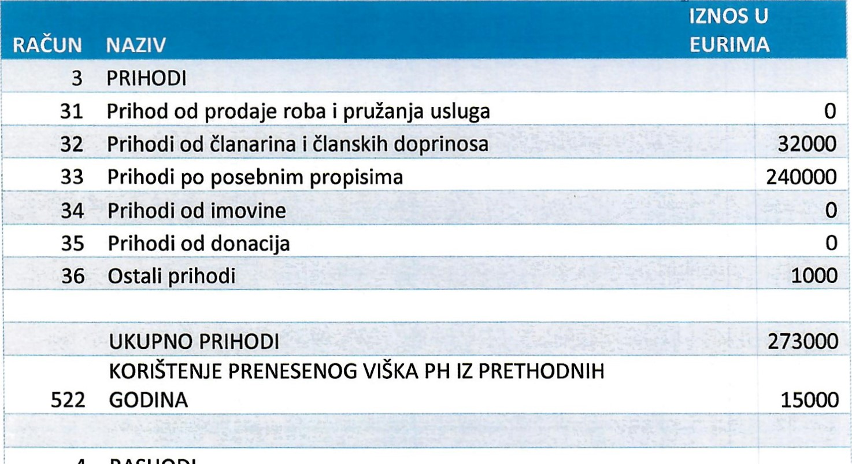
FINANCIJSKI
PLAN
ZA
2025.G
4
RASHODI
41 |  | Rashodi za radnike 55000
 | 42 | Materijalni rashodi | 203000
 | 43 | Rashodi amortizacije | 16000
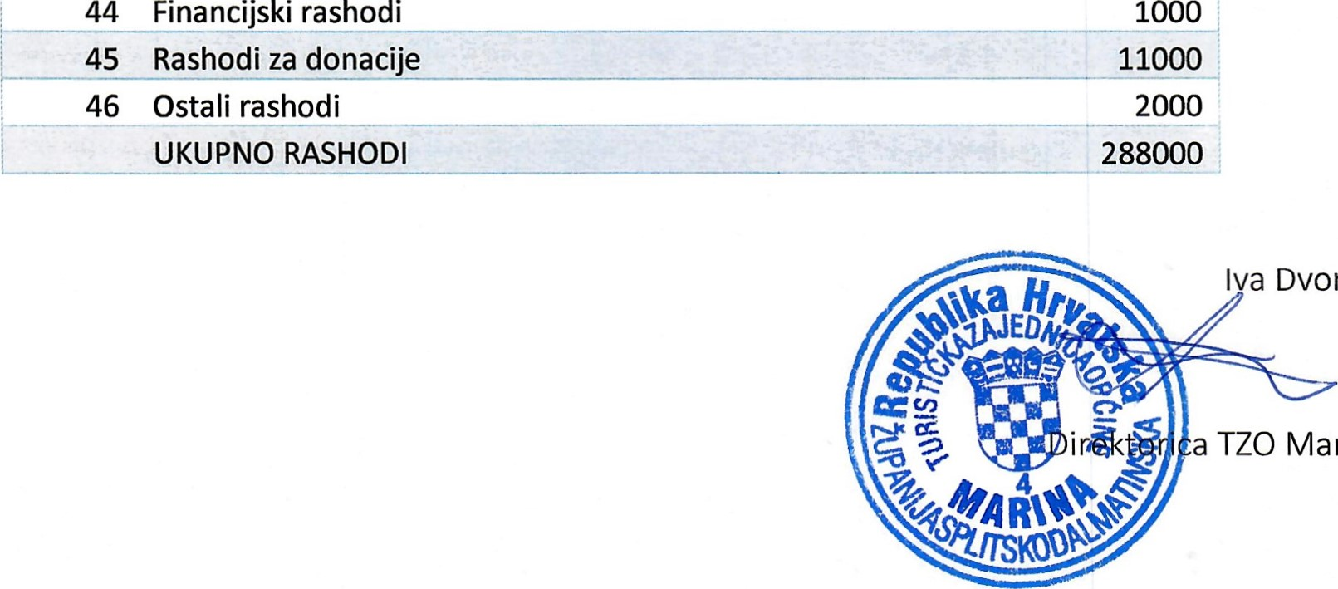
Dvornik
Marina

